 Protokoll

|  |  |  |
| --- | --- | --- |
| Thema: |  | Klasse: 4aWI |
| Datum: |  | Lehrer: |
| Name: | Fatih Capar | Fach: SESD |

Inhaltsangabe:

Inhalt

Dateifreigabe 1

Hardware 2

EVA Prinzip 3

Tagesordnung:

# Brute Force

# Command Injection

# CSRF

# File Inclusion

# File Upload

# Insecure CAPTCHA

# SQL Injection

# SQL Injection (Blind)

# Weak Session IDs

# XSS (DOM)

# XSS (Reflected)

# XSS (Stored)

# CSP Bypass

# JavaScript

# Authorisation Bypass

# Open HTTP Redirect

Protokoll 1

1. Zu beginn haben wir gelernt, wie man eine Datei für andere PC’s freigeben kann bzw. wie man einen Ordner verstecken kann (bei Freigabename ein $ hinzufügen)

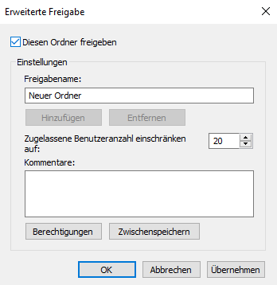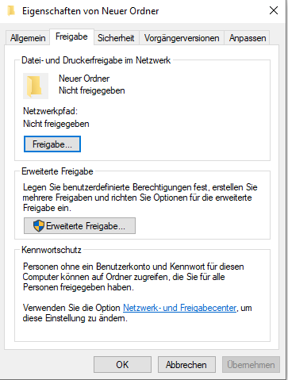Ordner freigeben:

2. Danach haben wir über die Komponenten eines PC’s, also CPU, Grafikkarte, Festplatte, Netzteil, CD-ROM, Ram, Mainboard, gesprochen und auch über die Eigenschaften von den genannten gerededet

